Совещание по вопросам развития бизнеса в монопрофильных муниципальных образованиях Республики Башкортостан в Белебее (20.01.2017)

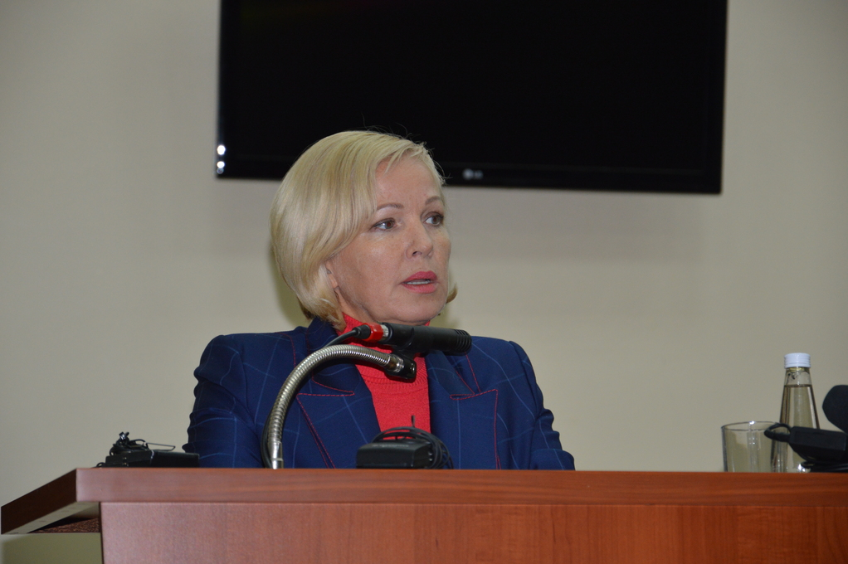
В совещании приняли участие Ирина Макиева, заместитель председателя Внешэкономбанка, руководитель рабочей группы по модернизации моногородов при Правительственной комиссии по экономическому развитию и интеграции, руководитель программы «Комплексное развитие моногородов», Сергей Новиков, министр экономического развития РБ, Азат Сахабиев, глава Администрации МР Белебеевский район.
В своих выступлениях они рассказали об общей концепции развития моногородов в России, Башкортостане, в частности – о реализации Комплексной программы развития моногорода Белебей.
Между гостями и приглашенными на совещание главами ряда МО, руководителями предприятий состоялся обмен мнениями по обсуждаемому вопросу. Совещание позволило поделиться опытом, подвести первые итоги большой работы по реализации проектов развития города.
В рамках программы содействия в реализации инвестиционных проектов в моногородах участники форума посетили Белебеевский Ордена «Знак Почета» молочный комбинат. Также ознакомились с одним из объектов, входящих в программу г. Белебея «Пять шагов благоустройства повседневности», - учебным корпусом для начальных классов школы №8.

